**МУНИЦИПАЛЬНОЕ АВТОНОМНОЕ ОБЩЕОБРАЗОВАТЕЛЬНОЕ УЧРЕЖДЕНИЕ**

**СРЕДНЯЯ ОБЩЕОБРАЗОВАТЕЛЬНАЯ ШКОЛА**

**С УГЛУБЛЁННЫМ ИЗУЧЕНИЕМ ОТДЕЛЬНЫХ ПРЕДМЕТОВ № 164**

**(«МАОУ СОШ № 164»)**

**620072 г. Екатеринбург ул. Новгородцевой 17а, телефон/факс (343)347-45-00,**

**E-mail: soch164@eduekb.ru**

**Информационно-аналитическая справка о работе с одарёнными детьми**

**«МАОУ СОШ № 164» , направление «Всероссийская олимпиада школьников»**

**в 2020-2021 учебном году.**

Ответственный за работу с одаренными детьми: Абрамовская Яна Валерьевна, телефон: (343) 347-14-82

**Цель работы по данному направлению:**

Создание условий, обеспечивающих формирование современной, компетентной, социально востребованной личности, развитие интеллектуальных и творческих способностей одаренных детей и талантливой молодёжи, их профессионального и личностного самоопределения.

**Задачи:** 1. Повысить  эффективность, востребованность и качество образовательных услуг для одарённых школьников в ОУ.

2. Создать среду в ОУ для самореализации одаренных детей и талантливой молодёжи, обладающих интеллектуальной одарённостью.

3. Обеспечить условия для развития интеллектуальных и творческих способностей одаренных обучающихся.

4. Способствовать профессиональному и личностному самоопределению талантливой молодежи.

В «МАОУ СОШ № 164» действует программа по работе с одаренными детьми. Год создания программы: 2013.

**Анализ результатов внутренней системы качества.**

**Количество участников и ПиП ВСОШ по годам**

|  |  |  |  |  |  |  |  |  |  |
| --- | --- | --- | --- | --- | --- | --- | --- | --- | --- |
|  | **Всего участников в 2018-2019** | **Всего участников в 2019-2020** | **Всего участников в 2020-2021** | **Призеров в 2018-2019** | **Призеров в 2019-2020** | **Призеров в 2020-2021** | **Победителей в 2018-2019** | **Победителей в 2019-2020** | **Победителей в 2020-2021** |
| ШЭ | 370 | 410 | 284 | 139 | 193 | 88 | 48 | 52 | 37 |
| МЭ | 137 | 192 | 167 | 32 | 34 | 29 | 4 | 3 | 1 |
| РЭ | 1 | 2 | 6 | 1 | 1 | 2 | - | 1 | 1 |
| Заключительный этап | 0 | 0 | 1 | 0 | 0 | 0 | 0 | 0 | 0 |

• В движение участников Всероссийской олимпиады школьников в этом учебном году включилось 39,2% учеников от общего количества обучающихся. Снижение связано с карантинами в классах в момент проведения ШЭ.

• Призерами и победителями школьного этапа ВСОШ стали: 81 школьник, из них 37 победителя и 88 призера по 16 предметам;

**Количество участников ВСОШ по годам**

**Количество участий, ПиП по уровням образования в сравнении по годам.**

|  |  |  |  |  |  |  |  |  |  |  |  |  |  |  |  |  |  |  |  |
| --- | --- | --- | --- | --- | --- | --- | --- | --- | --- | --- | --- | --- | --- | --- | --- | --- | --- | --- | --- |
| **Год** | **4 кл** | | | | **5 -6 кл** | | | | **7- 8 кл** | | | | **9 -11 кл** | | | | **участников олимп.** | **%, от кол-ва обуча-ся** | **кол-во победитей и призеров** |
| **общ кол-во обуча-ся** | **уч.олимп** | **% участ** | **кол-во победитей и призеров** | **общ кол-во обуча-ся** | **уч.олимп** | **% участ** | **кол-во победитей и призеров** | **общ кол-во обуча-ся** | **уч.олимп** | **% участ** | **кол-во победитей и призеров** | **общ кол-во обуча-ся** | **уч.олимп** | **% участ** | **кол-во победитей и призеров** |
| 2018-2019 | 108 | 30 | 27,8 | 5 | 192 | 89 | 46,4 | 31 | 227 | 128 | 56,4 | 43 | 206 | 123 | 59,7 | 42 | 370 | 50,5 | 121 |
| 2019-2020 | 105 | 50 | 47,6 | 15 | 190 | 98 | 51,6 | 53 | 201 | 104 | 51,7 | 92 | 230 | 158 | 68,7 | 85 | 410 | 56, 5 | 245 |
| 2020-2021 | 121 | 64 | 52,9 | 5 | 209 | 70 | 33,5 | 23 | 184 | 56 | 30,4 | 17 | 211 | 94 | 44,5 | 36 | 284 | 39,2 | 81 |

**Количество участников 2020 – 2021 по предметам**

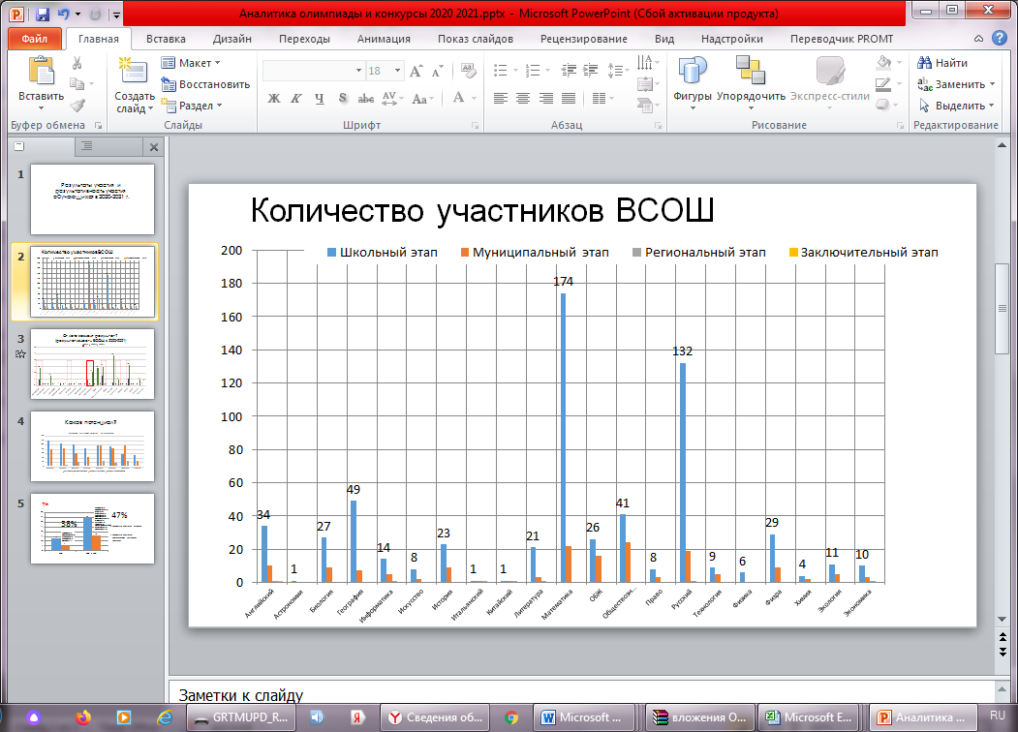

Муниципальный этап Всероссийской олимпиады школьников стал платформой реализации своих интеллектуальных способностей для 157 обучающихся нашей школы . Результатами участия стали 1 победитель по экономике Матвеева Дарья, 29 призера (всего 22 человека, 30 побед.

**Количество ПиП по уровням ВСОШ в 2020 – 2021 году.**

|  |  |  |  |  |
| --- | --- | --- | --- | --- |
| **Предмет** | **Школьный этап** | **Муниципальный этап** | **Региональный этап** | **Заключительный этап** |
| Английский | 34 | 10 | 1  Якименко В., 10 класс | 1 |
| Астрономия | 1 | 0 |  |  |
| Биология | 27 | 9 |  |  |
| География | 49 | 7 |  |  |
| Информатика | 14 | 5 | 1  Семенов Д.,  9 класс |  |
| Искусство | 8 | 2 |  |  |
| История | 23 | 9 |  |  |
| Итальянский | 1 | 1 | 1  Зубенко А. ,  9 класс |  |
| Китайский | 1 | 1 | 1  Попова В., 10 класс |  |
| Литература | 21 | 3 | 1  Амелько Л., 9 класс |  |
| Математика | 174 | 22 |  |  |
| ОБЖ | 26 | 16 |  |  |
| Обществознание | 41 | 24 |  |  |
| Право | 8 | 3 |  |  |
| Русский | 132 | 19 | 1  Якименко В., 10 класс |  |
| Технология | 9 | 5 |  |  |
| Физика | 6 | 0 |  |  |
| Физра | 29 | 9 |  |  |
| Химия | 4 | 2 |  |  |
| Экология | 11 | 5 |  |  |
| Экономика | 10 | 3 | 1 |  |
| ИТОГО | 284 | 157 | 6 | 1 |

**Количество призеров и победителей по годам**

Наивысшим достижением данного конкурса являются победы регионального этапа ВСОШ:

Якименко Вячеслав, 10 класс – победитель по русскому языку (педагог Проскурнина О.П.) победитель по английскому языку (педагог Новокшонова Т.И.) , призеры Семенов Дмитрий, 9 класс, по информатике (педагог Дербышева В.В.) и Матвеева Дарья, 9 класс, по экономике (Казаков Г.В.). Якименко Вячеслав участвовал в заключительном этапе ВСОШ по английскому языку в г. Калининград, набрал 74 балла (не хватило 0,5 балла до призерского места).

Результат работы по данному направлению в 2020 – 2021 можно оценить как достаточно хороший, так как повысилось качество участия. Обучающие школы активно принимаю участие в мероприятиях интеллектуальной направленности, ВСОШ, НПК, других проектах, направленных на обучающихся с повышенными потребностями в интеллектуальной, творческой реализации. Объективным показателем является появление большего количества участников всероссийских и международных уровней, увеличение количества победителей и призеров, появление победителей на региональном уровне, участников заключительных этапов состязаний. В условиях измененного формата в связи с пандемией и части учебного года в дистанционном формате многие конкурсы не состоялись, поэтому наблюдается снижение общего числа участников.